Constitution et transformations de la matière | Evaluation diagnostique sur la constitution de la matière

DESCRIPTIF DE SUJET DESTINE AU PROFESSEUR

Objectifs pédagogiques | Connaître les acquis, représentations, conceptions et donc les besoins d'un élève ou d'une classe sur la constitution de la matière, afin de mettre en place des réponses pédagogiques et didactiques appropriées.
Notions et contenus | Seconde
Notions et contenus | - Constitution de la matière de l’échelle macroscopique à l’échelle microscopique  B) Modélisation de la matière à l’échelle microscopique  - Du macroscopique au microscopique, de l’espèce chimique à l’entité  - Le noyau de l’atome, siège de sa masse et de son identité
Prérequis | Cycle 4 – Organisation et transformations de la matière  - Notions de molécules, atomes, ions.  - Associer les symboles aux éléments à l’aide de la classification périodique.  - Interpréter une formule chimique en termes atomiques.  - Dioxygène, dihydrogène, diazote, eau, dioxyde de carbone ($O_{2},H_{2},N_{2},H_{2}O$ et ${\text{CO}}_{2}$)  - Constituants de l’atome, structure interne d’un noyau atomique (nucléons : protons, neutrons), électrons.
Type d’activité | Evaluation diagnostique
Description succincte | Banque de questions fermées et explicites rapides à corriger et dont les résultats sont faciles à interpréter.  Ne choisir que 5 questions maximum sur un thème donné afin de les utiliser à bon escient quand nécessaire.
Mise en œuvre | - Place dans la progression de la séquence et/ou de l’année :  Réalisée en amont de la séquence « modélisation de la matière à l’échelle microscopique » ou au début d’une activité  - Cadre de mise en œuvre de l’activité :  - 10 à 15 min selon le nombre de questions proposées.  - En classe entière ou individuellement à la maison selon la forme.  - L’évaluation diagnostique peut-être donnée sous différentes formes : papier, diaporama, plickers, kahoot, socrative, test moodle, la quizinière (canopé), Votar …  - Notons aussi que, même si l’évaluation diagnostique se place en amont de la séquence, il peut être utile de proposer une première activité ou vidéo introductive permettant de réactiver la mémoire des élèves avant de leur proposer l’évaluation diagnostique.  - De plus, l’évaluation diagnostique peut ne pas être formalisée et se faire au cours d’une activité, en suivant individuellement l’avancement et les réponses des élèves à des questions ciblées.
Source(s) | Ostralo.net
Auteur(s) | Carine GRAULLIER – Lycée Voltaire – Orléans  Sylvain MERCIER-SEREZAT – Lycée Thérèse Planiol – Loches

ACTIVITÉ

SUPPORTS D’ACTIVITÉS POUR RÉACTIVER LES CONNAISSANCES

Doc. 1 : L’atome
Voici un lien vers une animation permettant de se remémorer de quoi est constitué un atome :
http://www.ostralo.net/3_animations/swf_resumes/Atome.swf

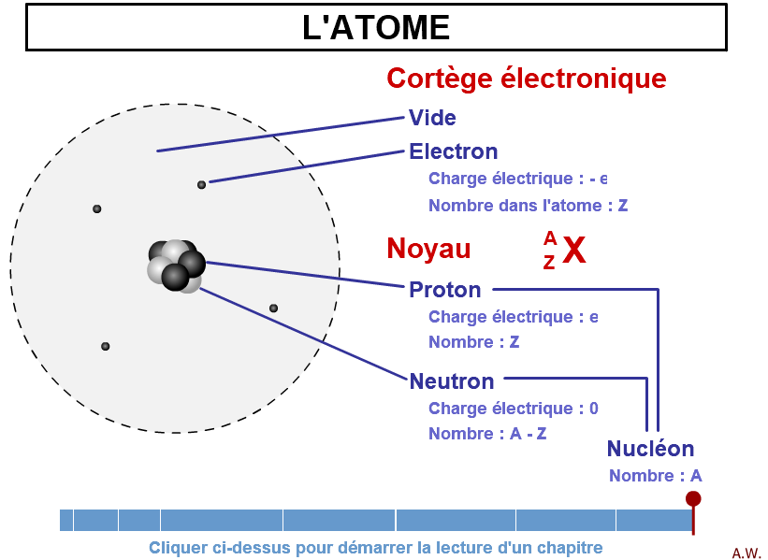

Doc. 2 : Des molécules en 3D
Voici un lien permettant de visualiser des molécules simples rencontrées au collège en 3 dimensions :
http://www.pccl.fr/physique_chimie_college_lycee/lycee/seconde/molecules_en_3D_flash_animation.htm

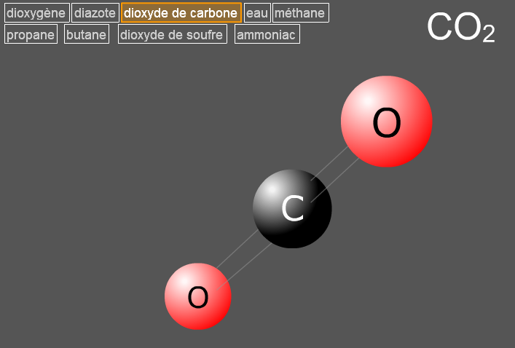

BANQUE de QUESTIONS

Questions sur la constitution de l’atome

Question 1. Rassemblez vos souvenirs pour réaliser ci-dessous un schéma représentant un atome.
Choisir les légendes parmi les mots suivants :
Molécule ; noyau ; membrane ; cytoplasme ; atome ; cellule ; vide ; ion négatif ; ion positif ; neutron ; protéine ; proton ; chromosome ; ADN ; électron ; air.

Question 2. Choisir parmi les mots précédents ceux qui conviennent pour compléter le texte suivant : (certains mots peuvent être utilisés plusieurs fois)

Les protons et les neutrons sont dans le …………………. de l’ ………………. . Les électrons tournent autour de ce …………………………… .
Entre les électrons et le …………………….. , il y a du …………………. .
Les atomes s’assemblent pour former des ……………………. Comme par exemple des …………….. d’ADN.
Les doubles hélices d’ADN sont dans le …………………. cellulaire. Ce ………………….. cellulaire est dans la ……………………… .
Les …………………… constituent les êtres vivants.

Question 3.
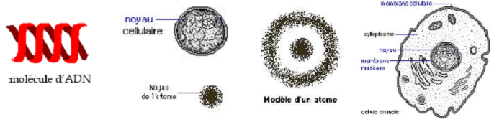

Question 4. Complétez le schéma de synthèse suivant à l’aide des mots : neutrons, noyau, atomes, positive, électrons, nulle, protons, négative.
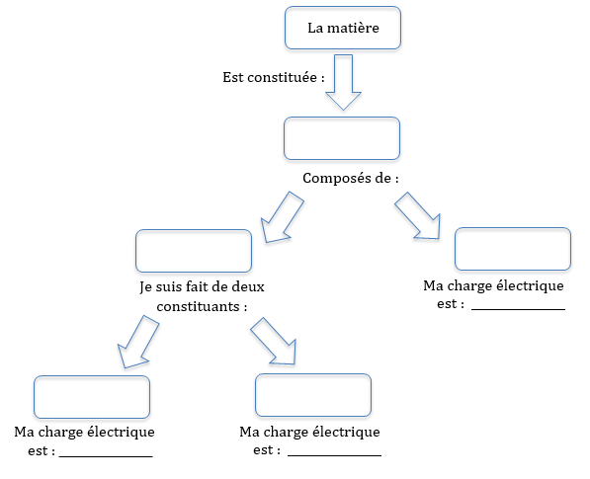

Question 5. Un atome est constitué :
- D’électrons tournant autour d’un noyau
- De molécules
- Uniquement de protons et d’électrons
- De nucléons et d’électrons

Question 6. Un noyau d’atome est constitué :
- De neutrons chargés positivement et de protons électriquement neutres
- De nucléons dont des protons et des neutrons
- De nucléons, de protons et de neutrons
- De protons chargés positivement et de neutrons électriquement neutres

Question 7. Un atome est :
- Chargé négativement
- Chargé positivement
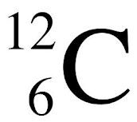
- Electriquement neutre

Question 8. La représentation ci-contre signifie que :
- Le noyau de l’atome de carbone possède 12 nucléons dont 6 protons
- Le noyau de l’atome de carbone possède 12 nucléons et 6 électrons
- Le noyau de l’atome de carbone possède 6 protons et 12 neutrons

Question 9. La masse d’un électron est
- Plus grande que celle d’un nucléon
- Egale à celle d’un nucléon
- Négligeable (très petite) devant celle d’un nucléon

Questions sur la distinction entre atome, ion et molécule

Question 10. La représentation suivante modélise-t-elle un atome ou un ion ?
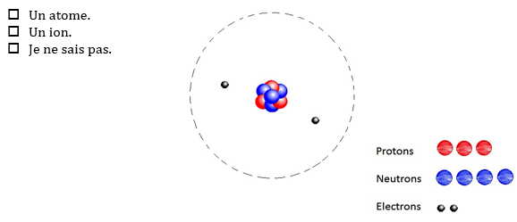
Question 11. a) b)
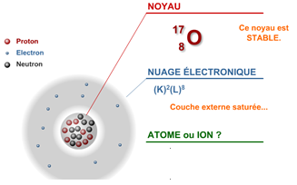
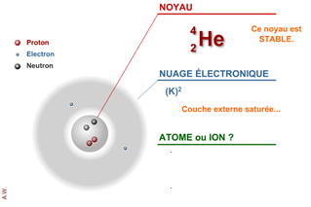

c)
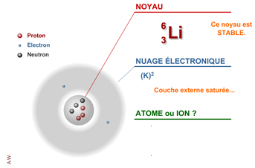
A quel type d’entité correspond chaque représentation ?
- a) Atome b) ion négatif c) ion positif
- a) Atome b) ion positif c) ion négatif
- a) Ion b) atome c) atome
- a) atome b) ion c) ion

Question 12. Un ion Na⁺ est :
- Un atome Na qui a perdu un électron
- Un ion positif (cation)
- Un ion négatif (anion)
- Un atome Na qui a gagné un électron

Questions sur les molécules et les formules chimiques associées

Question 13. Le symbole d’un atome est :
- Une boule de couleur.
- Une ou plusieurs lettres dont la première est en majuscule.
- Plusieurs lettres en majuscule.
- Je ne sais pas.

Question 14. Qu’est-ce qu’une molécule ?

Question 15. La formule de la molécule d’eau est :
- $H_{2}O$
- ${\text{CO}}_{2}$
- $O_{2}$
- Je ne sais pas.

Question 16. Que signifie le « 2 » dans la formule ${\text{CO}}_{2}$ ?
- Deux molécules de $\text{CO}$
- 2 atomes de $O$
- 2 atomes de $C$
- Je ne sais pas.

Question 17. Identifier les différentes molécules et leurs formules en reliant les différentes cases.

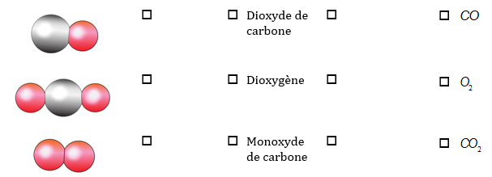

Question 18. Une molécule de dioxyde de carbone CO₂ possède :
- Une molécule de carbone et 2 molécules d’oxygène
- 2 molécules de CO
- Un atome de carbone et un atome d’oxygène
- Un atome de carbone et 2 atomes d’oxygène

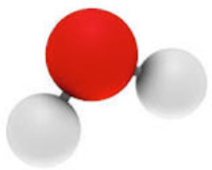
Question 19. La molécule d’eau a pour formule brute :
- CO₂
- HO₂
- H₂O

REPÈRES ÉVENTUELS POUR L’ÉVALUATION

- Si l’évaluation est donnée à la maison via Moodle, Socrative, La Quizinière, elle sera automatiquement corrigée (possibilité de donner des feedbacks selon les applications) et accompagnée d’un bilan quantitatif individuel.

- Si l’évaluation est donnée en classe de manière interactive, les résultats sont également automatiques et peuvent être archivés.

- Si l’évaluation est donnée en format papier (avec support sur diaporama), il est possible de faire une autocorrection permettant à l’élève de se positionner, par exemple :

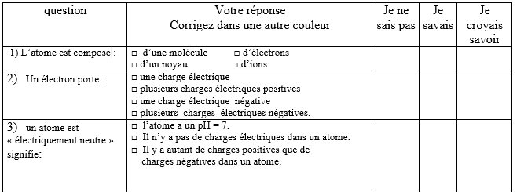

- Résultats et remédiations
Préparer par exemple des fiches d’exercices par groupes de besoins, avec corrections disponibles sur Moodle pour que les élèves puissent travailler en autonomie.

RETOUR ÉVENTUELS D’EXPÉRIENCES

Pour bien distinguer l'évaluation diagnostique des autres types d'évaluation, il faut tout d’abord rappeler que l'évaluation diagnostique a pour objectif de connaître les acquis, représentations, conceptions et donc les besoins d'un élève ou d'une classe à différents moments afin de mettre en place des réponses pédagogiques et didactiques appropriées. L’objectif est d’aider le professeur dans la conception de ses séquences afin d’adapter au mieux son enseignement en tenant compte des difficultés ou, au contraire, des acquis des élèves et ainsi de rendre son enseignement plus efficace et motivant.

Cette évaluation, réalisée en amont d’une séquence ou au début d’une activité, doit être pensée pour être rapide à corriger, mais aussi facile à interpréter. Pour cela, des questions fermées et explicites sont à privilégier afin de ne pas induire de biais dû à une mauvaise interprétation de l’énoncé. Un point de vigilance est de mise lorsqu’il s’agit de repérer des conceptions erronées : les questions pouvant parfois être ressenties par les élèves comme cherchant à les « piéger », le risque est grand, en les enchaînant trop fréquemment, d’amener les élèves à sélectionner la réponse contraire à ce qu’ils pensent pour être sûrs d’avoir une réponse « juste ».

Notons aussi que, même si l’évaluation diagnostique se place en amont de la séquence, il peut être utile de proposer une première activité ou vidéo introductive permettant de réactiver la mémoire des élèves avant de leur proposer l’évaluation diagnostique.

Enfin, une réponse n’étant éclairante que si elle est justifiée, un QCM double (avec réponse, puis justification) permet de mieux cerner les conceptions erronées sur les concepts.

- Liens vers les différentes applications citées pour créer des évaluations diagnostiques :

Plickers : https://get.plickers.com/
Socrative : https://socrative.com/
Kahoot : https://kahoot.com/
Votar : https://libre-innovation.org/index.fr.html
La Quizinière : https://test.quiziniere.com/

